# 理论课homework4

20337251伍建霖

#### 7.15-8.21

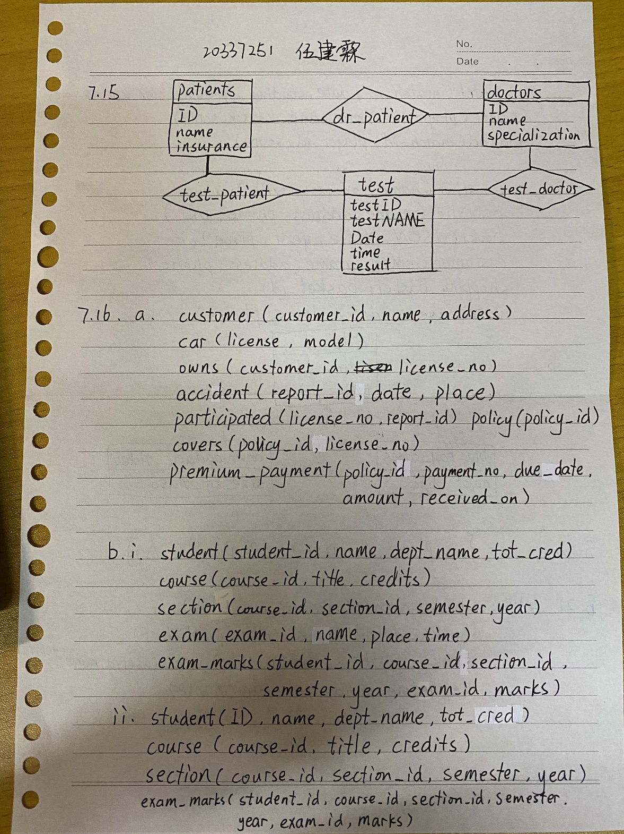

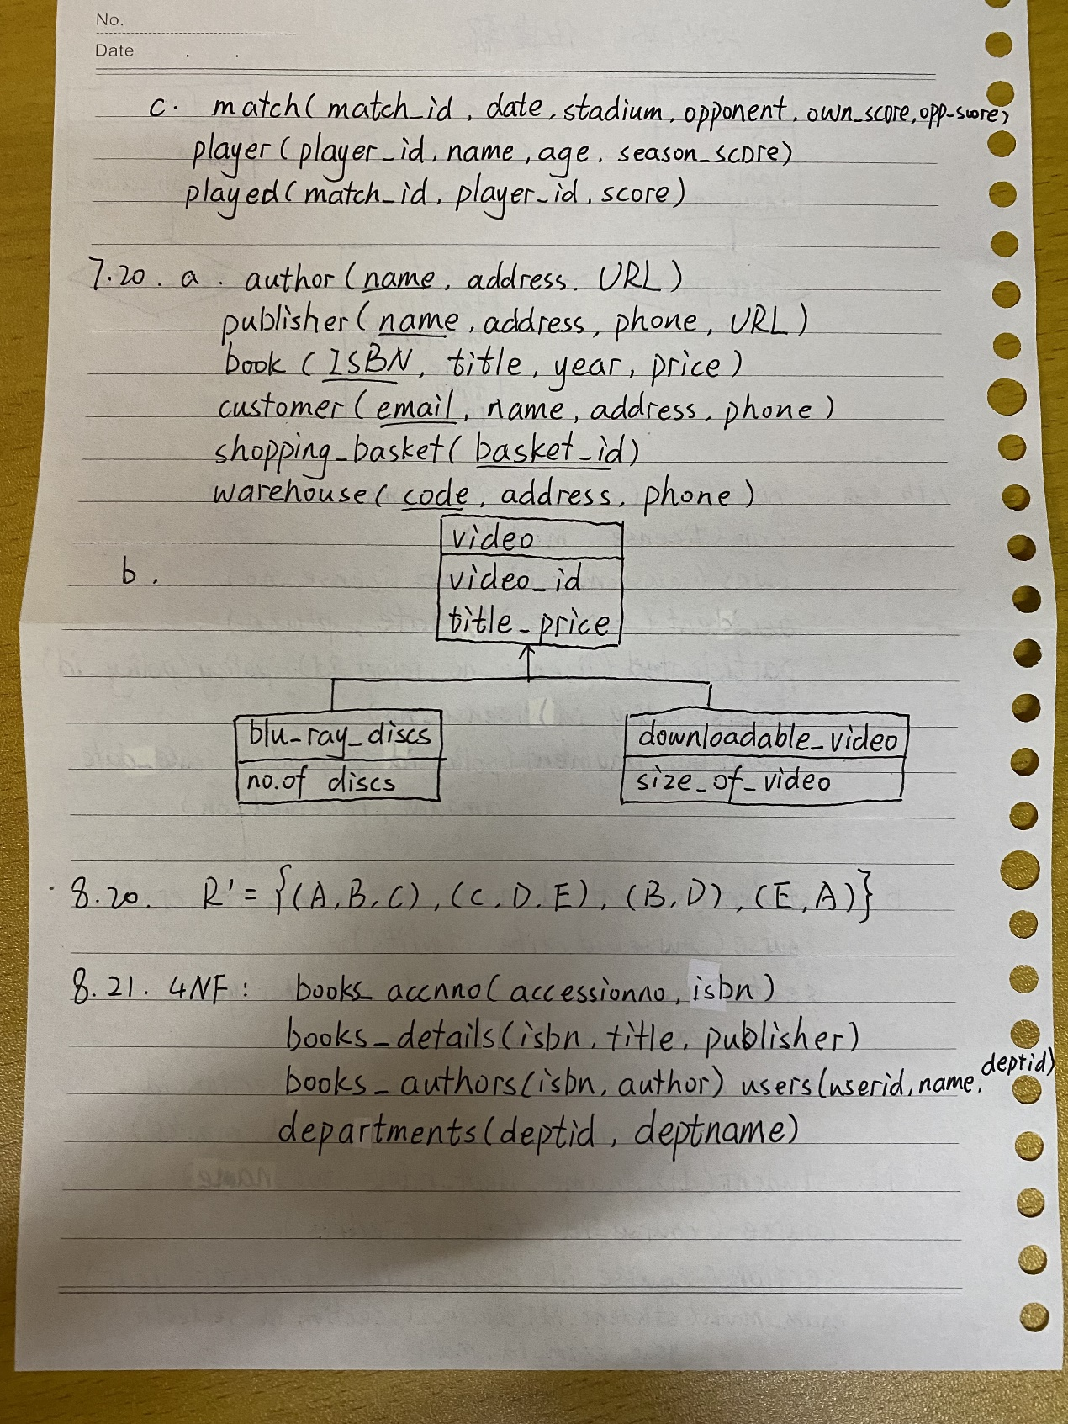

### 8. 29

#### a.

B → BD (third dependency)

BD → ABD (fourth dependency)

ABD → ABCD (first dependency)

ABCD → ABCDE (second dependency)

故得B + = ABCDE

#### b.

A → BCD

A → ABCD

BC → DE

ABCD → ABCDE

A → ABCDE

AF → ABCDEF

由上述过程可得AF为superkey

#### c.

由题知由于dep .3，D 在dep .1和2中是无关的。

消掉这两个，我们得到了新的规则集：

A → BC

BC → E

B → D

D → A

由于B+为ABCDE，同时可得FD B → E。故C在第三依赖项中是无关的。故得

A → BC

B → DE

D → A

#### d.

题设中没有FD，因此属性集是每个FD 的子集。因此，每个 FD 都会产生它自己的关系，假设有：r1(A, B, C)，r2(B, D, E)，r3(D, A)。F 不依赖于任何属性，故F一定是每个superkey的一部分。此外，上述关系模式没有一个有F的，因此，它们都没有superkey。因此，我们需要添加一个有superkey的关系r4(A, F)

#### e.

r1(A, B, C, D) r2(A, F) r3(A, E)

#### f.

不能